**BÀI TẬP THỰC TẾ - PHÁT TRIỂN NĂNG LỰC**

**Bài 1.**

Hypo là một hợp chất chứa các nguyên tố Na, S và O, với % khối lượng tương ứng là 29,11; 40,51; 30,38% trong muối khan nước. Hypo có nhiều ứng dụng trong các ngành công nghiệp như nhiếp ảnh, xử lý nước, y học (sản xuất thuốc Pedmark giúp giảm nguy cơ mất thính giác ở trẻ nhỏ) và trong sản xuất hóa chất.

a) Xác định công thức hoá học của Hypo.

b) Hãy so sánh công thức hoá học của Hypo với Na2SO4, từ đó nhận xét về sự khác biệt tính chất hoá học của Hypo so với Na2SO4.

c) Hypo cho phản ứng với dung dịch HCl loãng tạo thành sulfur, khí A và dung dịch muối B. Cho khí A phản ứng với dung dịch NaOH (dư) tạo thành muối C. Viết các phương trình hoá học.

d) Phản ứng của Hypo với dung dịch NaOH tạo thành muối Na2SO4 và muối D. Cho D phản ứng với dung dịch HCl tạo thành khí E có mùi trứng thối và dung dịch muối B. Viết các phương trình hoá học.

e) Cho dung dịch Hypo phản ứng vừa đủ với khí clo tạo thành muối Na2SO4 và hỗn hợp hai acid. Viết phương trình hoá học.

f) Hypo được điều chế bằng cách cho muối C phản ứng với sulfur hoặc bằng phản ứng của dung dịch NaOH với khí A có mặt sulfur. Viết các phương trình hoá học.

**Bài 2.** Trong công nghiệp, sulfuric acid được sản xuất bằng phương pháp tiếp xúc qua 3 giai đoạn. Nguyên liệu là: sulfur (hoặc quặng pyrite sắt), không khí và nước.

- Giai đoạn 1: Oxi hoá sulfur (hoặc quặng pyrite sắt) bằng không khí giàu oxi.

- Giai đoạn 2: Oxi hoá sản phẩm chứa sulfur thu được ở giai đoạn 1 bằng xúc tác thích hợp.

- Giai đoạn 3: Hấp thụ sản phẩm chứa sulfur thu được ở giai đoạn 2 bằng dung dịch H2SO4 đặc để tạo oleum.

a. Viết các phương trình phản ứng hoá học xảy ra ở 3 giai đoạn trên.

b. Ở giai đoạn 3 có nên dùng nước thay thế dung dịch H2SO4 đặc để hấp thụ sản phẩm chứa sulfur thu được ở giai đoạn 2 hay không? Vì sao?

c. Một trong các ứng dụng của acid H2SO4 là điều chế tinh thể FeSO4.7H2O theo quy trình sau: Thêm từng lượng nhỏ FeCO3 đến dư vào dung dịch H2SO4 loãng.  đó lọc hỗn hợp phản ứng thu lấy dung dịch. Đun nóng dung dịch đến khi thu được dung dịch bão hoà rồi để nguội. Lọc thu lấy tinh thể chất rắn và thấm khô bằng giấy lọc. Tại sao phải dùng lượng dư FeCO3 và cho biết hợp chất nào có thể thay thế FeCO3 trong quy trình trên?

**Bài 3.** Sulfuric acid là hóa chất hàng đầu được sử dụng trong nhiều ngành sản xuất. Trong công nghiệp, sulfuric acid được sản xuất bằng phương pháp tiếp xúc, đi từ nguyên liệu chính là sulfur và quặng pyrite với 3 giai đoạn: sản xuất SO2, sản xuất SO3, hấp thụ SO3 bằng dung dịch sulfuric acid đặc.

a) Viết phương trình hóa học của các phản ứng xảy ra trong mỗi giai đoạn trên.

b) Tại sao người ta dùng sulfuric acid đặc để hấp thụ SO3 mà không dùng nước?

c) Sulfuric acid tinh khiết có thể hòa tan khí SO3 theo các tỷ lệ khác nhau tạo thành các acid polisunfuric có công thức cấu tạo cho ở hình bên. Hòa tan 5,07 gam acid polisunfuric X vào một lượng nước dư thu được dung dịch acid Y. Để trung hòa dung dịch Y cần dùng 120 ml dung dịch KOH 1,0M. Xác định công thức phân tử của X.

d) Từ chất X ở trên, hãy trình bày cách pha chế để thu được 500ml dung dịch H2SO4 0,5M.

**Bài 4.** [Baking soda được sử dụng nhiều trong đời sống. Thành phần chính của baking soda có tên gọi sodium hydrogencarbonate.](https://tailieumoi.vn/bai-viet/83999/baking-soda-duoc-su-dung-nhieu-trong-doi-song-thanh-phan-chinh-cua-baking-soda) Sodium hydrogencarbonate có thể được tạo ra bằng cách cho carbon dioxide tác dụng với sodium hydroxide.

a. Viết phương trình hoá học của phản ứng.

b. Tính thể tích carbon dioxide (đkc) và khối lượng sodium hydroxide cần để tạo ra 420 gam sodium hydrogencarbonate.

**Bài 5.** Trong nước biển có lượng đáng kể các muối của nguyên tố magnesium như magnesium chloride (MgCl2), magnesium sulfate (MgSO4),... Nước biển là một nguồn quan trọng cung cấp kim loại magnesium cho con người. Để thực hiện được điều đó, người ta cho nước biển phản ứng với nước vôi trong (dung dịch calcium hydroxide) để thu chất kết tủa A. Hoà tan kết tủa A bởi dung dịch hydrochloric acid. Cô cạn dung dịch sau phản ứng thu được muối B. Từ muối B, chọn phương pháp phù hợp để tách được kim loại magnesium. Viết các phương trình hoá học minh hoạ quá trình trên.

**Bài 6.**

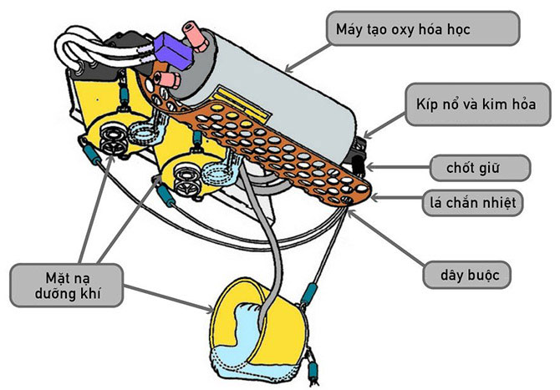 **1.** Máy tạo oxygen (O2) hóa học (hình bên) là thiết bị chứa hỗn hợp gồm: sodium chlorate (NaClO3), potassium chlorate (KClO3), barium peroxide (BaO2) và bột iron (Fe). Máy tạo oxygen hóa học được sử dụng để tạo oxygen trong máy bay, trạm không gian, Trong tình huống khẩn cấp trên máy bay, khi được yêu cầu sử dụng mặt nạ dưỡng khí, chúng ta phải kéo mặt nạ xuống trước khi đeo mặt nạ. Khi kéo mặt nạ, kíp nổ và kim hỏa sẽ được kích hoạt cung cấp nhiệt cho quá trình phân hủy sodium chlorate (phản ứng 1) và potassium chlorate (phản ứng 2) tạo oxygen để hô hấp. Bột iron tác dụng với oxygen (phản ứng 3) là phản ứng tỏa nhiệt, giúp quá trình phân hủy sodium chlorate và potassium chlorate diễn ra tiếp tục mà không bị gián đoạn. Tuy nhiên, trong quá trình phân hủy các muối chlorate có khả năng xuất hiện phản ứng phụ, sinh ra khí độc A (màu vàng lục). Khí A được loại bỏ bởi barium peroxide (phản ứng 4) nên không ảnh hưởng đến sự hô hấp.

Viết phương trình hóa học các phản ứng từ 1 đến 4 trong đoạn thông tin trên.

**2.** Thực hiện các yêu cầu sau:

a) Thành phần trong bình bột chữa cháy gồm: chất chữa cháy (hỗn hợp bột trắng mịn, chủ yếu là NaHCO3) và khí đẩy (N2, CO2, ...). Giải thích tại sao khi chất chữa cháy trong bình phun ra sẽ dập tắt được đám cháy.

b) Nhỏ từ từ dung dịch potassium hydroxide (KOH) đến dư vào dung dịch aluminium chloride (AlCl3). Nêu hiện tượng và viết phương trình phản ứng minh họa.

c) Tiến hành điện phân dung dịch sodium chloride (NaCl) với điện cực trơ, không có màng ngăn giữa hai điện cực. Giải thích (ngắn gọn) tại sao quá trình điện phân trên thu được dung dịch có khả năng tẩy trắng vải, sợi. Viết phương trình ứng minh họa.

**Bài 7.** Thu giữ khí carbon dioxide (CO2) là công nghệ quan trọng để giảm phát thải khí nhà kính. Một trong những kĩ thuật được sử dụng là chu trình calcium dựa trên quá trình thu giữ CO2 trực tiếp từ không khí. Sơ đồ thu khí trực tiếp của chu trình calcium được biểu diễn theo sơ đồ sau:

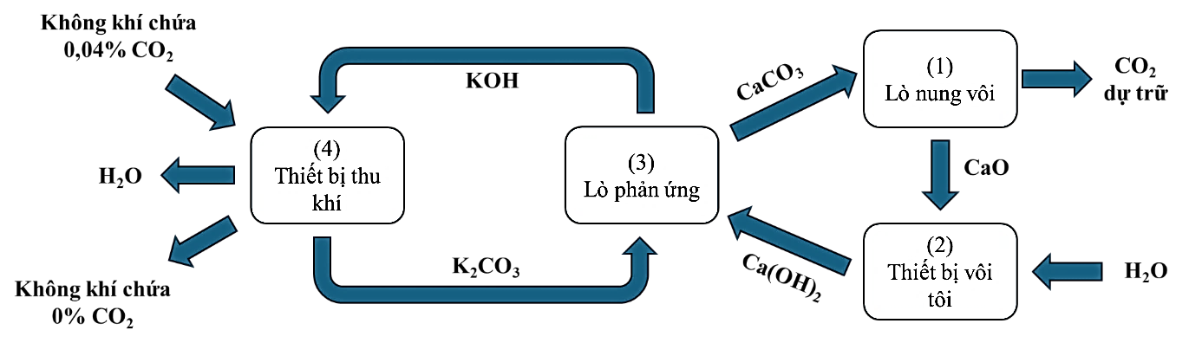

a) Viết phương trình hóa học trong các nơi diễn ra phản ứng từ 1 đến 4 (mỗi nơi chỉ viết một phản ứng chính xảy ra)

b) Trong thực tế, không khí còn bị ô nhiễm bởi khí sulfur dioxide (SO2), nitrogen dioxide (NO2), Khí sulfur dioxide sinh ra do quá trình đốt cháy nhiên liệu có chưa sulfur (ví dụ hydrogen sulfide, H2S) (phản ứng 1). Khí sulfur dioxide tác dụng với calcium carbonate (CaCO3) có mặt của oxygen tạo thành hợp chất ít tan (phản ứng 2) tích tụ trong các thiết bị, làm giảm hiệu quả của chu trình. Viết phương trình hóa học các phản ứng 1 và 2.

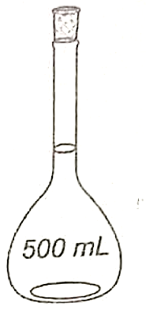**Bài 8.** Bình định mức là một dụng cụ thủy tinh có cổ dài, nhỏ, chỉ khắc một vạch duy nhất (hình minh họa). Khi thêm nước đến đúng vạch này sẽ thu được dung dịch có thế tích bằng thể tích được ghi trên nhãn của bình định mức với độ chính xác rất cao.

NaOH là một chất rắn màu trắng, hút ẩm mạnh. Do đó, sau khi pha chế, nồng độ của dung dịch  cần phải được xác định lại. Hòa tan 1,0986 gam một mẫu  rắn trong cốc, rồi dùng phễu để chuyển dung dịch  vừa thu được vào bình định mức nhãn ghi . Chú ý cần tráng cẫn thận cốc và phễu bằng nước cất và chuyền hết nước tráng vào bình. Tiếp tục thêm nước cất vào bình định mức đến vạch thu được dung dịch . Lấy  dung dịch  cho vào bình tam giác, thêm khoảng  nước cất, 2 giọt chất chỉ thị phenolphtalein thu được dung dịch . Thêm từ từ dung dịch  vào dung dịch  trong bình tam giác đến khi dung dịch vừa mất màu thì dùng vừa hết  dung dịch .

1. Viết phương trình hoá học của phản ứng đã xảy ra. Dung dịch  có màu gì?

2. Tính nồng độ ( của  trong dung dịch .

3. Trong mỗi trường hợp sau, nồng độ  trong dung dịch  xác định được sẽ lớn hơn, nhỏ hơn hay bằng so với giá trị thu được ở ý 2 (có giải thích ngắn gọn)?

a) Không tráng cốc và phễu dẫn đến một phần dung dịch  không vào bình định mức.

b) Thêm nước cất vượt quá vạch bình định mức khi pha chế dung dịch .

c) Thêm  thay vì  nước cất vào bình tam giác khi tạo ra dung dịch .

4. Tính khối lượng nước đã bị hấp thụ vào mẫu trên.

**Bài 9.** Chuẩn độ là phương pháo thực nghiệm nhằm xác định nồng độ của một chất tan trong dung dịch. Chất cần chuẩn độ được chứa trong bình tam giác (eclene) phản ứng với chất đã biết nồng độ được chứa trong dụng cụ nhỏ giọt (burette) đặt phía trên bình tam giác. Thời điểm lượng chất phản ứng vừa đủ được xác định thông qua việc đổi màu rõ rệt (thường bền trong 10s) của chất chỉ thị.

Thực hiện chuẩn độ acid - base (phản ứng trung hòa sau):

Cho dung dịch NaOH (A), dung dịch NaOH (B) chưa biết nồng độ

- Trộn A với B theo tỉ lệ thể tích tương ứng là 2:1 thu được dung dịch X

- Trộn A với B theo tỉ lệ thể tích tương ứng là 3:3 thu được dung dịch Y

- Trộn A với B theo tỉ lệ thể tích chưa xác định thu được dung dịch Z

Lấy 10 mL của mỗi dung dịch X, Y, Z lần lượt cho vào bình tam giác có kí hiệu tương ứng, thêm 1-2 giọt phnelphtalein vào bình tam giác. Thực hiện chuẩn độ dung dịch trong bình tam giác bằng dung dịch HCl 0,1M trên dụng cụ nhỏ giọt có vạch định mức thể tích ở mốc số 0. Cho từ từ từng giọt dung dịch HCl vào bình tam giác và lắc đều đến khi màu hồng cánh sen vừa mất màu thì thể tích của dung dịch HCl đã dùng được thể hiện trong bảng dưới đây:

|  |  |  |  |
| --- | --- | --- | --- |
|  | Dung dịch X | Dung dịch Y | Dung dịch Z |
| Thể tích dung dịch trong bình tam giác (ml) | 10 | 10 | 10 |
| Thể tích dung dịch HCl 0,1M (mL) | 30 | 32 | 26 |

Xác định tỉ lệ trộn về thể tích của dung dịch A với dung dịch B để thu được dung dịch Z ở trên?

**Bài 9.** Acid polyphosphoric có công thức sau:



Hòa tan acid polyphosphoric vào lượng dư nước, sau đó đun nhẹ thu được dung dịch A chỉ chứa 1 chất tan. Trung hòa dung dịch A bằng lượng vừa đủ dung dịch NaOH, kế tiếp cho lượng dư dung dịch MgSO4 vào dung dịch trên thu được kết tủa B nặng gấp 1,578 lần khối lượng acid polyphosphoric đã dùng.

a. Viết các phương trình phản ứng hóa học xảy ra

b. Xác định giá trị n.

c. Tính nồng độ % của dung dịch thu được khi hòa tan hoàn toàn 24,9 g acid polyphosphoric vào trong 200 g nước.

d. Để điều chế acid polyphosphoric, thường nung hỗn hợp gồm P2O5 và H3PO4 khan. Giả sử khi nung tạo thành acid polyphotphoric có giá trị n như trên, hãy viết phương trình phản ứng xảy ra.

**Bài 10. Khí carbonic và hiệu ứng nhà kính**

Khí carbonic  được coi là tác nhân chính gây hiệu ứng nhà kính, làm tăng nhiệt độ trái đất, gây ra hiện tượng nóng lên toàn cầu và biến đổi khí hậu.

**1.** Một trong số các nguồn chính phát thải  là quá trình đốt cháy nhiên liệu hóa thạch. Viết các phương trình phản ứng đốt cháy các nhiên liệu hóa thạch sau đây tạo ra  :

**a)** Than đá (coi thành phần chủ yếu là cacbon).

**b)** Dầu mỏ (coi thành phần chủ yếu là các hiđrocacbon có công thức chung là ).

**2.** Cho biết từ năm 1750 đến năm 2019, nồng độ  trong khí quyển trái đất đã tăng từ  lên .

a) Tính thể tích  (theo  ) trong  khí quyển trái đất vào năm 1750 và năm 2019. Nồng độ  trong khí quyển vào năm 2019 đã tăng thêm bao nhiêu phần trăm so với năm 1750 ?

b) Theo ước tính, mỗi ppm  tăng thêm trong khí quyển làm nhiệt độ trái đất tăng khoảng . Ước tính xem nhiệt độ trái đất đã tăng bao nhiêu độ từ năm 1750 tới năm 2019.

*Cho biết:*  = một phần triệu; nếu nồng độ một khí trong khí quyển là  ppm thì trong một triệu phần thể tích khí quyển sẽ có  phần thể tích khí đó.

**3.** Công nghệ thu giữ không khí trực tiếp là một công nghệ triển vọng để tách  từ không khí. Trong công nghệ này, người ta sử dụng một dung dịch kiềm (thường là dung dịch  dư) để hấp thụ khí  (bước 1). Sau đó, dung dịch chất hấp thụ đã qua sử dụng được tái sinh bằng phản ứng với canxi hiđroxit (bước 2). Kết tủa màu trắng  thu được ở bước 2 phân hủy ở , sinh ra  và chất rắn  (bước 3). Sau đó, canxi hiđroxit được tái tạo bằng phản ứng với nước của  (bước 4). Viết các phương trình phản ứng hóa học xảy ra ứng với các bước từ 1 tới 4 .

**4.** Em hãy đề xuất hai biện pháp để giảm phát thải  vào khí quyển.

**Bài 11.** *“Núi lửa Ijen (Kawahljen) cao 2.799 m so với mặt nước biển, thuộc quần thể núi lửa nằm gần thị trấn ven biển Banyuwangi, phía Đông đảo Java, là một trong số 76 ngọn núi lửa vẫn đang hoạt động ở Indonesia. Điểm độc đáo của núi lửa Ijen là vào khoảng 2 giờ đến 4 giờ (giờ sáng) mỗi ngày, ở xung quanh miệng núi lửa bạn có thể nhìn thấy hiện tưởng ngọn lửa màu xanh được ví von như những đốm lửa “ma trơi”, ngọn lửa xanh nổi tiếng thường chỉ xuất hiện vào sáng sớm, có thể cao đến 5,0 m và tắt rất nhanh trước bình minh*

*Tại miệng núi lửa này, hằng ngày có hàng trăm người công nhân thợ mỏ mạo hiểm cả tính mạng của mình để lấy những “khối vàng” chảy ra từ miệng núi lửa đang hoạt động với điều kiện làm việc vô cùng khắc nghiệt nhưng chỉ được trang bị những dụng cụ lao động vô cùng thô sơ. Thứ giúp bảo vệ họ trước những làn khói độc hại phun ra từ núi lửa chính là chiếc khẩu trang phòng độc, trong khi đó, trang phục của họ không có gì đặc biệt.”*

Nội dung được in nghiêng nằm trong ngoặc kép được trích ra từ một số bài báo và tài liệu khoa học. Thí sinh đọc nội dung trên và trả lời các câu hỏi sau:

a. “Khối vàng” được khai thác từ miệng núi lửa này có thành phần hoá học chính là chất gì? Ngọn lửa màu xanh ấy được phát ra từ phản ứng của những chất nào?

b. Công nhân làm việc ở khu vực này có nguy cơ nhiễm độc bởi những hoá chất nào (liệt kê 4 chất có thể gây độc cho công nhân) và cho biết nguyên nhân vì sao tại khu vực miệng núi lửa đang hoạt động, thường tồn tại những hồ nước có tính acid rất cao?

**Bài 12.** Trong các hang động như động Hương Tích (Chùa Hương), động Thiên Cung, hang Đầu Gỗ (Vinh Hạ Long), động Phong Nha (Quảng Bình) và các hang động ở nhiều điạ phương khác có nhiếu thạch như hình dáng khác nhau, trông lạ mắt và rất đẹp. Đó chính là kết quả lâu dài của sự chuyển hóa lẫn nhau giữa hai muối Ca(HCO3)2 và CaCO3. Thành phần chính cúa núi đá vôi là CaCO3. Khi gặp nước mưa và khí CO2 trong không khí, CaCO3 chuyển hóa thành Ca(HCO3)2 tan trong nước. Một nhóm học sinh đã lấy loại nước này Ca(HCO3)2 chia làm 3 phần và làm các thí nghiệm sau:

- Phần 1 : Đun ở khoảng nhiệt độ (600C đến 850C).

- Phần 2: Cho tác dụng với dung dịch HCl.

- Phần 3: Cho tác dụng với dung dịch Ba(OH)2.

Hãy nêu hiện tượng xảy ra và viết phương trình phản ứng.

**Bài 13:** Calcium nitrate tetrahydrate [Ca(NO3)2.4H2O] được điều chế bằng cách xử lý đá vôi bằng nitric acid.

a) Viết phương trình hoá học của quá trình điều chế Calcium nitrate tetrahydrate.

b) Để sản xuất 1 tấn Calcium nitrate tetrahydrate cần khối lượng (kg) mỗi tác chất là bao nhiêu? Cho biết trong công nghiệp HNO3 có nồng độ  và coi như lượng tạp chất trong đá vôi không đáng kể. Giả thiết hiệu suất phản ứng đạt .

c) Trên bao bì phân bón hoá học NPK thường có ký hiệu X – Y – Z. Cho biết ý nghĩa của  và Z.

d) Calcium nitrate tetrahydrate được ứng dụng làm phân bón sẽ được ký hiệu thế nào trên bao bì theo X, Y và Z?

e) Khi nung nóng 1,18 gam Calcium nitrate tetrahydrate cho đến nhiệt độ trên , thu được 0,28 gam chất rắn. Viết phương trình hoá học của phản ứng phân huỷ này. Calcium hydroxyl-apatite [Ca10(PO4)6(OH)2] được ứng dụng để tái tạo xương hoặc dùng làm thuốc phòng ngừa/chữa trị thiếu canxi và loãng xương. Calcium hydroxyl- apatite có thể được tổng hợp từ phản ứng của Calcium nitrate tetrahydrate với diamonium hydro phosphate và điều chỉnh  bằng dung dịch amonia.

f) Viết phương trình hoá học của quá trình điều chế calcium hydroxyl-apatite trên.

g) Nếu sử dụng 1,18 gam Calcium nitrate tetrahydrate cho phản ứng trên, tính khối lượng tối đa Calcium hydroxyl-apite thu được.

**Bài 14.**

1. Để chống nấm cho cây trồng, người ta có thể sử dung hỗn hợp Boocđô. Hỗn hợp này được pha chế bằng cách trôn 0,1 kg CuSO4.5H2O với 1,0 kg CaO và 10 lít nước (D = 1 g/ ml)

a. Viết các phương trình hóa học phản ứng xảy ra khi pha chế hỗn hợp Boocđo.

b. Tính thành phần phần trăm theo khối lượng các chất trong hỗn hợp sau pha chế.

2. Bình “ga” loại 12 cân sử dụng trong hộ gia đình X có chứa 12 kg khí hóa lỏng (LPG) gồm propane (C3H8) và butane (C4H10) với tỉ lệ mol tương ứng là 2:3. Khi đốt cháy hoàn toàn 1 mol propane tỏa ra lượng nhiệt là 2220 kJ và 1 mol butane tỏa ra lượng nhiệt là 2850 kJ.

a. Tính số mol propane, số mol butane và nhiệt lượng tỏa ra khi đốt cháy hoàn toàn 12 kg “ga” trên.

b. Trong bình nhiệt lượng tiêu thụ từ đốt khí “ga” của hộ gia đình X là 10000 kJ/ngày và hiệu suất sử dụng nhiệt là 75,6%. Sau bao nhiêu ngày, hộ gia đình X sử dụng hết bình “ga” trên?

**Bài 15.** Nghiên cứu về độ tan của muối chloride kim loại nhóm IA theo nhiệt độ giúp con người tách lấy muối chloride ra khỏi các loại quặng có giá trị cho cuộc sống. Cụ thể, tách KCl và NaCl ra khỏi quặng xinvinit (NaCl.KCl), qua đó sử dụng KCl làm phân bón và NaCl làm muối ăn từ quá trình khai thác quặng này. Các thông số về độ tan (S – khối lượng chất đó tan trong 100 gam nước để tạo dung dịch bão hòa) ở các nhiệt độ được ghi lại ở bảng giá trị sau:

|  |  |  |  |  |  |  |  |  |  |
| --- | --- | --- | --- | --- | --- | --- | --- | --- | --- |
| t0C | 0 | 10 | 20 | 30 | 40 | 60 | 70 | 90 | 100 |
| S(NaCl) | 35,6 | 35,7 | 35,8 | 36,7 | 36,9 | 37,04 | 37,5 | 38,5 | 39,1 |
| S (KCl) | 28,5 | 32,0 | 34,7 | 42,8 | 45,2 | 45,8 | 48,3 | 53,8 | 56,6 |

Học viên A đã tiến hành thực nghiệm với các bước sau:

- Bước 1: Hòa tan một lượng quặng xinvinit đã được nghiền nhỏ vào 1000 gam nước ở 1000C, cho đến khi chất rắn không tan được nữa, lọc bỏ phần rắn không tan, thu được dung dịch bão hòa.

- Bước 2: Làm lạnh dung dịch bão hòa vừa thu được ở bước 1 đến 00C (lượng nước không đổi) thấy tách ra m1 gam chất rắn.

- Bước 3: Tiếp tục cho m1 gam chất rắn này vào 100 gam H2O ở 100C, khuấy đều, thấy tách ra m2 gam chất rắn không tan.

Học viên A khi xử lý thông tin và số liệu thực nghiệm đã có các nhận định sau:

*(a) Giá trị của m1 và m2 lần lượt bằng 316 và 249.*

*(b) Trong chất rắn ứng với khối lượng m2 gam vẫn còn một lượng nhỏ muối NaCl.*

*(c) Sau bước 2, chưa tách được hoàn toàn KCl ra khỏi hỗn hợp.*

Bằng các phép tính và lập luận, em hãy cho biết học viên A đã có nhận định nào đúng, sai? Cho rằng sự có mặt của NaCl không ảnh hưởng đến độ tan của KCl và ngược lại.

**Bài 16**: Nghiền các chất rắn: Cu, CuO, than củi (C), P và S thành bột, rồi cho vào cốc thủy tinh được đánh số ngẫu nhiên từ (1) đến (5). Các học sinh được yêu cầu khảo sát màu sắc, tính chất của năm chất bột này và những quan sát được ghi lại trong bảng sau:

|  |  |  |  |
| --- | --- | --- | --- |
| Cốc | Màu sắc chất bột ban đầu | Khi cho chất bột vào nước | Nung chất bột trong không khí |
| (1) | Đen | Nổi trên mặt nước | Cháy âm ĩ |
| (2) | Đen | Chìm trong nước | Không có biến đổi gì |
| (3) | Vàng | Nổi trên mặt nước | Nóng chảy rồi cháy với ngọn lửa màu xanh lam. Sản phẩm cháy là khí không màu, có mùi hắc |
| (4) | Đỏ thẫm | Chìm trong nước | Cháy với ngọn lửa trắng sáng, tạo ra khói trắng dày, đặc |
| (5) | Đỏ | Chìm trong nước | Dần chuyển sang màu đen |

a. Xác định chất bột trong mỗi cốc thủy tinh, viết phương trình hóa học (nếu có) xảy ra đối với chất trong cốc (4) và (5) khi nung trong không khí

b. Biết rằng khối lượng riêng của chất trong cốc (1) và cốc (3) lớn hơn khối lượng riêng của nước, nghĩa là các chất này phải chìm trong nước mới đúng. Tuy nhiên, bột của các chất này lại nổi trên mặt nước, hãy đữa ra lời giải thích hợp lí.

**Bài 17** (2,0 điểm):

**a)** Trong những năm gần đây, phong trào chạy bộ phát triển mạnh đến nỗi trở thành một “hiện tượng”, đã lan tỏa tinh thần chạy bộ rèn luyện sức khỏe khắp mọi nơi trong cả nước. Gần đây nhất, ngày 31/3/2024, Giải vô địch quốc gia Marathon và cự ly dài báo Tiền Phong lần thứ 65 được tổ chức rất thành công tại Phú Yên đã thu hút gần 12.000 người tham gia, cao nhất từ trước tới nay đối với giải chạy bộ này.

Thực tế nghiên cứu cho thấy, một người chạy bộ khoảng 60 phút, cơ thể đã tiêu hao năng lượng từ hàng trăm đến cả hàng nghìn ki-lô-ca-lo (kcal) chủ yếu lấy từ nguồn năng lượng oxi hóa glucose (C6H12O6). Glucose là chất dinh dưỡng chính cho cơ thể người, quá trình oxi hóa chất này cung cấp năng lượng cho cơ thể hoạt động và duy trì thân nhiệt. Sự bay hơi của mồ hôi khỏi bề mặt cơ thể là quá trình thu nhiệt, trong quá trình này, nước trong mồ hôi lấy nhiệt độ từ cơ thể và do đó làm mát cơ thể. Để đào thải

1000 mL mồ hôi, một người trưởng thành sẽ tiêu hao khoảng 570 kcal. Trong mỗi giờ chạy bộ, cơ thể người chạy sẽ tiết ra khoảng 800 mL mồ hôi.

Hãy tính xem, người này cần chạy bộ trong khoảng bao nhiêu phút để tiêu thụ hết năng lượng hấp thụ từ 125 gam glucose chỉ thông qua việc tiết mồ hôi. Biết rằng, thực nghiệm cho thấy, quá trình oxi hóa hoàn toàn 1,0 mol glucose bởi khí oxi, giải phóng ra khoảng 2807,8 kJ

(C6H12O6 + 6O2 → 6CO2 + 6H2O

∆Hr0 = - 2807,8 kJ, giá trị ∆Hr0 âm biểu thị năng lượng được tỏa ra từ phản ứng).

**b)** Khi vận động mạnh, cơ thể cung cấp không đủ oxi, thì cơ thể sẽ chuyển hóa glucose thành acid lactic từ các tế bào để cung cấp năng lượng cho cơ thể (acid lactic tạo thành từ quá trình này sẽ gây hiện tượng nhức mỏi cơ) theo phương trình sau: C6H12O6 → 2C3H6O3, nhiệt lượng tỏa ra từ phản ứng là là 150 kJ.

Một người chạy bộ (nhanh) trong một thời gian đã tiêu hao 300 kcal, khối lượng acid lactic tạo ra từ quá trình chuyển hóa xấp xỉ bằng bao nhiêu? Biết rằng năng lượng chuyển hóa glucose thành acid lactic chỉ cung cấp 2% năng lượng cho hoạt động chạy của người này.

**Bài 18 (4,0 điểm)**

**1.** Để nghiên cứu tính chất của acid vô cơ X, người ta tiến hành các thí nghiệm sau:

- Thí nghiệm 1: Cho 1 ml dung dịch acid vô cơ X đậm đặc vào ống nghiệm đựng 5 ml dung dịch barium chlride 0,1M thấy có kết tủa trắng xuất hiện.

- Thí nghiệm 2: Cho 1 mẩu kim loại đồng vào ống nghiệm chứa 2 ml dung dịch acid vô cơ X đậm đặc, đun nóng thì thấy dung dịch chuyển sang màu xanh, có khi mùi hắc thoát ra.

- Thí nghiệm 3: Cho 1 ít tinh thể hợp chất Y (Y có trong nhiều loài thực vật như: mía, củ cải đường...) vào cốc thuỷ tinh, sau đó nhỏ từ từ 1 đến 2 ml dung dịch acid vô cơ X đậm đặc vào cốc thì thấy màu trắng của Y chuyển sang màu vàng, sau đó chuyển sang màu nâu và cuối cùng thành khối xốp màu đen bị bọt khí đẩy lên miệng cốc.

Xác định acid vô cơ X, hợp chất Y và viết phương trình hoá học giải thích hiện tượng cho mỗi thí nghiệm trên.

**2.** Ở nhiều làng nghề sản xuất mây tre đan, bột lưu huỳnh được đốt cháy để tạo ra chất khí X, một tác nhân có khả năng chống mốc và tẩy trắng sản phẩm mây tre đan. Quá trình đốt cháy lưu huỳnh tại các làng nghề thủ công gây ảnh hưởng sức khỏe con người và ô nhiễm môi trường.

a) Viết phương trình phản ứng đốt cháy lưu huỳnh tạo khí X.

b) Hấp thụ hoàn toàn a gam khi X vào 200 ml dung dịch NaOH b M thu được dung dịch Y. Chị Y làm hai phần bằng nhau:

- Phần 1: cho tác dụng với dung dịch CaCl2, dư thấy xuất hiện c gam kết tủa,

- Phần 2: cho tác dụng với dung dịch nước vôi trong dư thấy xuất hiện d gam kết tủa.

Biết d > c, tìm khoảng giá trị của tỉ lệ b :a.

**Bài 19 (2,00 điểm).** Methane () là chất đơn giản nhất trong dãy các hydrocarbons mạch hở, chỉ chứa liên kết đơn và có tính chất hóa học tương tự như nhau gọi là alkane. Công thức chung của alkane là  (trong đó n nguyên, n ≥ 1). Phản ứng cháy của các alkane với oxygen tỏa nhiều nhiệt nên alkane thường được dùng làm nhiên liệu như xăng, dầu hỏa, đèn cầy,...

a) Viết phương trình phản ứng đốt cháy tổng quát của alkane .

b) Giải thích tại sao khí thải của động cơ xe máy cũ, xe ôtô cũ chạy bằng xăng thương có màu đen.

c) Đốt cháy hoàn toàn 1 mol alkane , sẽ giải phóng ra một lượng nhiệt Q (kJ) được tính theo công thức:  (kJ). Khi đốt cháy hoàn toàn 10 mol hỗn hợp khí "gas" (chứa 2 alkane  và , có tỉ khối hơi so với methane bằng 3,275), thì tổng nhiệt lượng thu được là bao nhiêu? Biết hiệu suất thu nhiệt 90%.

**Bài 20. (2,0 điểm)**

**1.** a) Sodium peroxide (Na2O2), potassium superoxide (KO2) được sử dụng trong bình lặn để hấp thụ khí carbonic và cung cấp khí oxi cho thợ lặn hô hấp. Viết phương trình phản ứng hóa học xảy ra.

b) Cần trộn Na2O2 và K2O2 theo tỉ lệ số mol như thế nào để thể tích khí carbonic hấp thụ bằng thể tích khí oxi sinh ra? Minh họa bằng phương trình phản ứng hóa học.

**2.** Cho hình ảnh về các hóa chất quen thuộc trong cuộc sống sau đây:

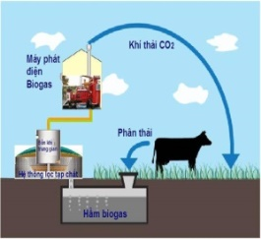 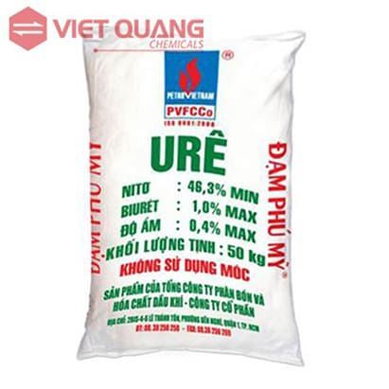 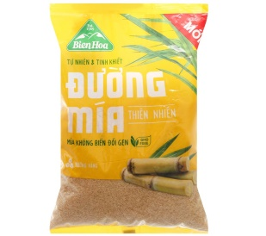

a) Viết công thức phân tử của thành phần chính trong: khí biogas, phân urê, đường mía.

b) Trong thành phần chính của khí biogas, phân urea, đường mía chất nào là chất vô cơ, chất nào là chất hữu cơ? Viết phương trình hóa học của phản ứng xảy ra (nếu có) khi cho các chất trên tác dụng với nước.

**3.** Cho các sơ đồ thí nghiệm sau:

 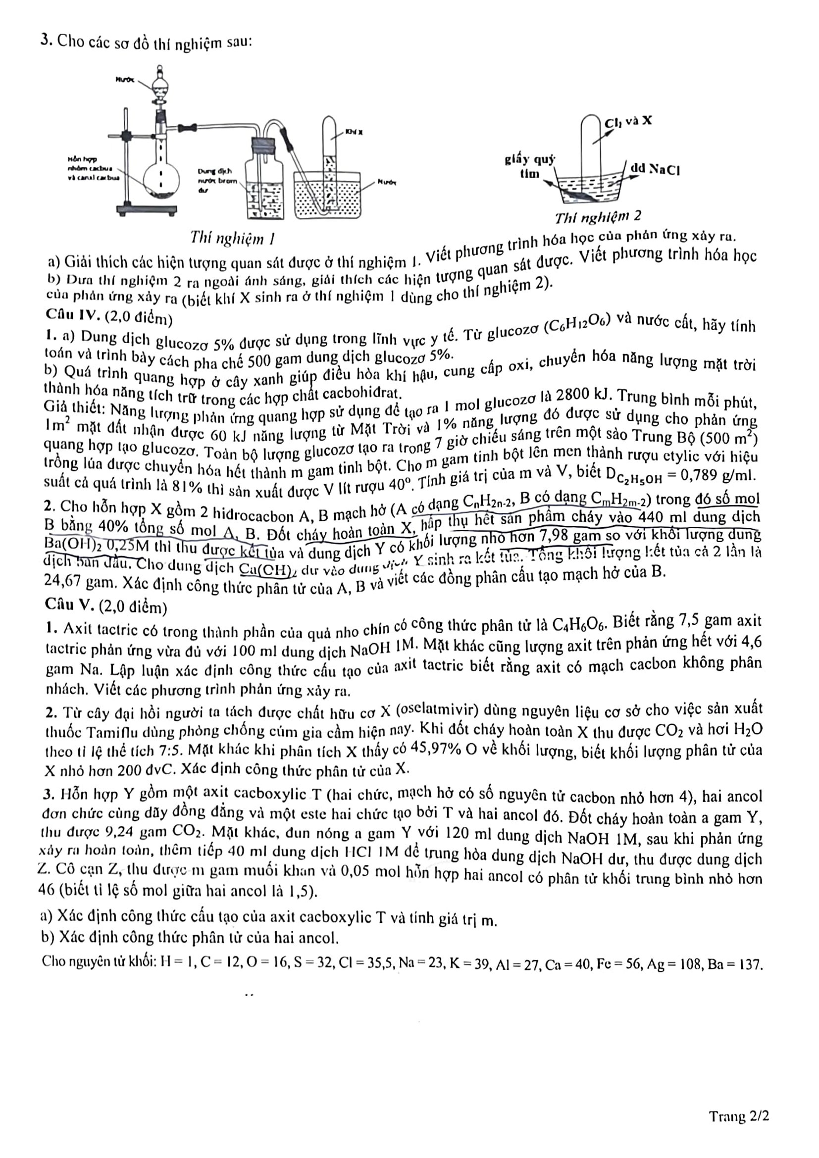

*Thí nhiệm 1 Thí nhiệm 2*

a) Giải thích hiện tượng quan sát được ở thí nghiệm 1. Viết phương trình hóa học của phản ứng xảy ra.

b) Đưa thí nghiệm 2 ra ngoài ánh sáng, giải thích các hiện tượng quan sát được. Viết phương trình hóa học của phản ứng xảy ra (biết khí X sinh ra ở thí nghiệm 1 dùng cho thí nghiệm 2).

**Bài 21: (1,5 điểm)**

**1.** Quang hợp (photosynthesis) là quá trình thu nhận và chuyển hóa năng lượng ánh sáng Mặt trời của thực vật, tảo và một số vi khuẩn để tạo ra hợp chất hữu cơ phục vụ bản thân cũng như làm nguồn thức ăn cho hầu hết các sinh vật trên Trái Đất, giúp cân bằng lượng khí O2 và CO2 trong khí quyển. Con người và các loài động vật khác luôn cần khí oxi để duy trì sự sống.

Cây xanh luôn nhả khí oxi và tạo ra hợp chất hữu cơ sau khi thực hiện qua trình quang hợp dưới sự trợ giúp của ánh sáng Mặt trời, chất diệp lục. Phản ứng quang hợp được mô tả theo phương trình sau:

nCO2 + mH2O Cn(H2O)m + nO2

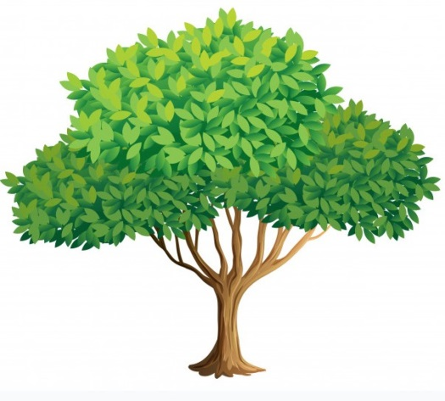

a. Một cây xanh trưởng thành có thể hấp thụ lượng CO2 trung bình khoảng 22,7 kg/năm để thực hiện quá trình quang hợp và trung bình một người sẽ cần 9,5 tấn không khí để thở trong vòng 1 năm (khí oxi chiếm 20% lượng này) để duy trì sự sống. Hãy tính số cây xanh loại trên cần để cung cấp đủ lượng oxi cho 1 người trên Trái Đất trong vòng 1 năm.

b. Phản ứng tổng hợp glucose trong cây xanh cần được cung cấp năng lượng 2813 kJ cho mỗi mol glucose tạo thành. Nếu trong 1 phút mỗi cm lá xanh nhận được khoảng 2,09 J năng lượng từ Mặt trời (chỉ có 10% được sử dụng vào phản ứng tổng hợp glucose), em hãy cho biết với 1 ngày nắng (thời gian nắng tính từ 7h – 17h) diện tích lá xanh là 1m2 thì lượng glucose tổng hợp được là bao nhiêu gam?

**2.** Một học sinh tiến hành làm thí nghiệm:

Dẫn luồng khí CO đến dư qua hỗn hợp Y gồm FeO, Al2O3, CuO, Fe3O4 và BaO (các oxit đều có cùng số mol a) nung nóng. Sau khi phản ứng kết thúc, thu được chất rắn Y1 và khí Y2. Cho lượng H2O lấy dư vào Y1, thu được dung dịch Y3, và phần không tan Y4. Cho toàn bộ Y4, vào dung dịch AgNO3 (số mol AgNO3 bằng 2,5 lần tổng số mol các chất trong hỗn hợp Y), thu được dung dịch Y5, và chất rắn Y6. Xác định số mol các chất Y1, Y3, Y4, Y5, Y6 và viết các PTHH xảy ra (ghi rõ điều kiện nếu có). Biết các phản ứng xảy ra hoàn toàn.

**Bài 22. (1,5 điểm).** Một số dụng cụ, chi tiết máy không thể sơn hoặc tráng men để bảo vệ kim loại. Với những đồ vật này, người ta đề xuất các bước làm để bảo vệ kim loại như sau:

Bước 1: Phun nước nóng lên các đồ vật để tẩy các vết bẩn có thể hoà tan trong nước.

Bước 2: Nhúng đồ vật vào dung dịch acid để trung hoà kiềm, đồng thời tẩy rửa những vết bẩn có tính bazo như oxit, hidroxit kim loại. Trong dung dịch acid có tính hãm để acid chỉ tẩy rửa vết bẩn mà không làm hại kim loại.

Bước 3: Nhúng đồ vật vào dung dịch kiềm để tẩy rửa những chất bẩn có tính acid.

Bước 4: Nhúng đồ vật vào mỡ sôi để bảo vệ kim loại.

Bước 5: Cho đồ vật qua buồng phun nước nóng để tẩy rửa hết acid, chất bẩn còn bám trên bề mặt kim loại.

Các bước trên đã đúng hay chưa? Nếu chưa đúng hãy sửa lại cho đúng.

**Bài 23. *(1,5 điểm)*** Trong phòng thí nghiệm, bạn Dương tiến hành làm thí nghiệm: Nhỏ vài giọt dung dịch phenophtanein vào ống nghiệm chứa dung dịch NH3 loãng, thu được dung dịch A, sau đó chia dung dịch A ra 4 ống nghiệm và tiếp tục thực hiện các thí nghiệm:

Ống nghiệm 1: Đun nóng dung dịch A một thời gian.

Ống nghiệm 2: Thêm dung dịch HCl có số mol bằng số mol NH3 ban đầu.

Ống nghiệm 3: Thêm một ít Na2CO3

Ống nghiệm 4: Thêm từ từ dung dịch AlCl3 tới dư.

Em hãy cho biết màu của dung dịch A biến đổi như thế nào trong mỗi thí nghiệm trên. Giải thích, viết phương trình hóa học của các phản ứng xảy ra.

**Bài 24.** Quặng sylvinite có thành phần chính là NaCl, KCl. Từ sylvinite, có thể tách KCl thông qua quy trình 3 bước như sau:

Bước 1: Nghiền quặng, hoà với nước, giữ ổn định ở 1000C, lắng, lọc, thu được dung dịch bão hòa NaCl, KCl ở 1000C (gọi là dung dịch X, có khối lượng riêng 1,9 g/cm3).

Bước 2: Cho V1 m3 khối dung dịch X vào bể kết tinh, làm nguội về 300C, sau khi NaCl và KCl kết tinh hoàn toàn, lắng, lọc, thu được m1 kg hỗn hợp muối Y và nước cái (1).

Bước 3: Hòa tan m1 kg Y trong V2 m3 nước ở 1000C, thu được dung dịch Z và phần rắn không tan. Lắng, lọc, làm nguội dung dịch Z về 300C. Sau khi muối kết tinh hoàn toàn, lắng, lọc, thu được m2 kg chất rắn T và nước cái (2).

Giả sử thành phần khác trong quặng (ngoài NaCl, KCl) không bị kết tinh; KCl, NaCl kết tinh ở dạng muối khan; độ tan S (gam/100 gam nước) của NaCl và KCl như bảng bên và không ảnh hưởng đến nhau khi hai muối cùng có mặt trong một dung dịch, hiệu suất các bước đều đạt 100%, khối lượng riêng của nước là 1 gam/cm3; trong quá trình kết tinh ở bước 2 và , lượng nước không đổi.

|  |  |  |  |
| --- | --- | --- | --- |
| **TT** | **Nhiệt độ (0C)** | **30** | **100** |
| 1 |  | 36,1 | 39,2 |
| 2 |  | 37,2 | 56,3 |

a. Phần nước cái (1) hay (2) có thể được cho vào hòa với quặng ở bước 1? Vì sao?

b. Tính khối lượng nước có trong dung dịch X và giá trị của m1 một khi V1 =1.

c. Tương ứng với V2 = 0,2 và giá trị m1 ở ý b, hãy tính giá trị m2.

d. Tương ứng với giá trị m1 ở ý b, hãy tính giá trị V2 để thu được KCl tinh khiết với khối lượng lớn nhất trong T.

**Bài 25.** Phân bón NPK là hỗn hợp các muối NH4NO3, (NH4)2HPO4, KCl và một lượng phụ gia không chứa các nguyên tố dinh dưỡng. Trên các bao bì phân NPK thường có kí hiệu bằng những chữ số nhằm cho biết tỉ lệ khối lượng các thành phần trong phân bón. Thí dụ phân bón NPK 15.11.12 cho biết hàm lượng của N, P2O5 và K2O lần lượt là 15%,11% và 12%. Việc bón phân NPK cho cây cà phê sau khi trồng bốn năm được chia thành ba thời kì như sau:

|  |  |
| --- | --- |
| ***Thời kì*** | ***Lượng phân bón*** |
| Bón thúc ra hoa | 0,5 kg phân NPK 10-12-5 / cây |
| Bón đậu quả, ra quả | 0,7 kg phân NPK 12-8-2 /cây |
| Bón thúc quả lớn, tăng dương chất cho quả | 0,6 kg phân NPK 16-16-16 /cây |

**a)** Tính tổng lượng N đã cung cấp cho mỗi cây cà phê trong cả ba thời kì.

**b)** Nguyên tố dinh dưỡng P được bổ sung cho cây nhiều nhất ở thời kì nào?

**Bài 26.** Cây thanh long có nguồn gốc nhiệt đới. Chúng dễ trồng trên nhiều loại đất khác nhau như đất bạc màu (Bình Thuận), đất phèn (đồng bằng sông Cửu Long), đất đỏ (Đồng Nai), … Chất lượng thanh long phụ thuộc nhiều vào phân bón. Chế độ bón giàu đạm, ít kali thường cho trái có độ ngọt kém, mau hư thối, khó bảo quản và vận chuyển. Ngược lại chế độ bón phân cân đối đạm và kali hoặc giàu kali sẽ cho trái có độ ngọt cao hơn, trái cứng chắc và lâu hư thối, dễ bảo quản, vận chuyển.

Độ dinh dưỡng của một số loại phân được quy định như sau:

- Độ dinh dưỡng của phân đạm được tính bằng %m(N) có trong phân.

- Độ dinh dưỡng của phân lân được tính bằng %m(P2O5) tương ứng với lượng P có trong phân.

- Độ dinh dưỡng của phân đạm được tính bằng %m(K2O) tương ứng với lượng K có trong phân.

a) Tính độ dinh dưỡng của phân KNO3, biết loại phân này chứa 20% (về khối lượng) tạp chất không chứa kali và nitơ.

b) Bảng dưới đây hướng dẫn liều lượng trộn tỉ lệ các loại phân bón để bón cho cây thanh long.

|  |  |  |
| --- | --- | --- |
| **Giai đoạn phát triển của cây** | **Loại phân bón** | **Thành phần** |
| Ngay trước khi thu hoạch | N  P2O5  Chất hữu cơ | 216 g  216 g  20 kg |
| Hai tháng sau khi thu hoạch quả | N  P2O5  K2O | 162 g  144 g  45 g |
| Ngay sau khi cây ra hoa | N  P2O5  K2O | 54 g  288 g  120 g |
| Khi trái non đang phát triển | N  P2O5  K2O | 108 g  72 g  135 g |

Một bác nông dân trộn phân để bón cho thanh long như sau: Trộn 430 gam KCl (phân kali) với 1312 gam NaNO3 (phân đạm) và 334 gam Na3PO4 (phân lân). Cho biết bác nông dân đó chuẩn bị bón phân cho cây thanh long ở giai đoạn nào?

**Bài 27.** Hiện nay, loại phân bón hóa học mà người dân thường sử dụng là phân bón NPK có kí hiệu (30.10.10). Đây là loại phân bón được dùng cho nhiều loại cây trồng.

a) Kí hiệu trên cho em biết điều gì?

b) Trong thực tế, 1 hecta đất trồng cần cung cấp 135 kg N và 35,5 kg P2O5 cùng 40 kg K2O. Để có được lượng chất dinh dưỡng này cần trộn phân bón NPK (30.10.10) với phân kali KCl (độ dinh dưỡng 60%) và phân urea (độ dinh dưỡng 46%). Nếu người dân sử dụng 100 kg phân bón vừa trộn trên thì bón được cho bao nhiêu hecta đất trồng?

**Bài 28.** Phú dưỡng là hiện tượng dư thừa chất dinh dưỡng như nitrogen và phosphorus trong nước. Hiện tượng trên vi sinh vật, tảo bẹ, rong rêu phát triển mạnh mẽ làm cho lượng oxygen trong nước giảm gây ảnh hưởng tới các sinh vật dưới nước.

Hai nguyên nhân chính gây ra sự dư thừa chất dinh dưỡng trong nước là nước thải chưa được xử lý và lượng phân bón dư trong nông nghiệp.

1. a) Qua đoạn thông tin trên em hãy cho biết 2 nguyên nhân làm cho lượng oxygen trong nước giảm?
2. b) Để cho cây có hiệu xuất cho quả cao, quả chất lượng cao, sức chống chịu tốt, người nông dân bón cho cây các nguyên tố nitrogen, phosphorus, potasium. Phân NPK là phân hỗn hợp có chứa cả 3 nguyên tố trên. Một nông dân bón 400 gam phân NPK 20-10-30 cho cây trồng. Hãy giúp người nông dân tính hàm lượng nitrogen, phosphorus, potassium có trong 400 gam phân NPK 20-10-30.